泌尿器（腎・尿路）

１．泌尿器系の働き

１）生体全体でできた老廃物を体の外へ排出する。

２）生体内の水と電解質（各種のイオン，例えばNa+）のバランスを調節する。

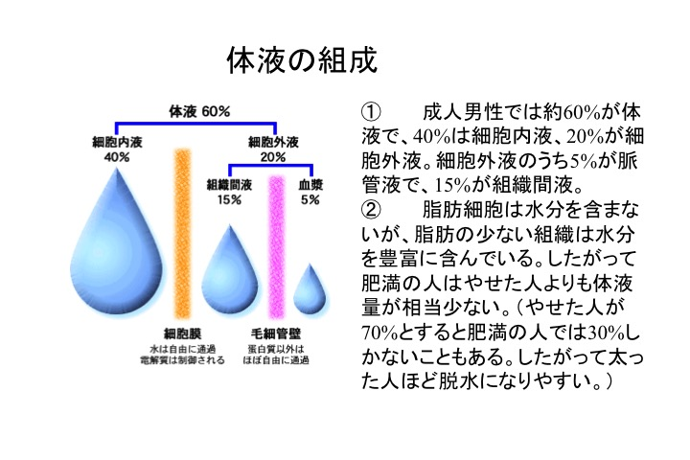・体液の組成

① 成人男性では約60%が体液で、40%は細胞内液、20%が細胞外液。細胞外液のうち5%が脈管液で、15%が組織間液。

② 脂肪細胞は水分を含まないが、脂肪の少ない組織は水分を豊富に含んでいる。したがって肥満の人はやせた人よりも体液量が相当少ない。（やせた人が70%とすると肥満の人では30%しかないこともある。したがって太った人ほど脱水になりやすい。）

③ 電解質の組成（血漿）

陽イオン　 陰イオン

Na 142 mEq/l Cl 　103 mEq/l

K 5 mEq/l HCO3 26 mEq/l

Ca 5 mEq/l HPO4 2 mEq/l

Mg 2 mEq/l その他　23 mEq/l

④ 電解質の組成（細胞内液）

陽イオン　 陰イオン

K 150 mEq/l HPO4 150 mEq/l

Mg 40 mEq/l HCO3 10 mEq/l

Na 10 mEq/l タンパク 40 mEq/l

原始生命の誕生は約30億年前ころと考えられるが、現在の生命の先祖が海で誕生したころの海のナトリウムイオン濃度は10 mEq程度と想像されており、現在の細胞内液のナトリウムイオン濃度とほぼ同じである。進化の過程で海から陸上に生物が上がっていったころの海のナトリウム濃度は150 mEq程度で、細胞外液と同程度であったと考えられている。このように、進化の過程での環境条件が細胞内外液のナトリウム濃度を決定しており、細胞内外のイオン強度を一定にするために細胞内のカリウム濃度が高いと想像される。

・体液の役割

体液の機能は、血漿中から動脈側の毛細血管壁を通過して体液が組織中へ移動することで酸素と栄養を細胞内へ送り込む。同時に静脈側の毛細血管壁を通過して体液が血管内へ移動することで2酸化炭素と老廃物を血管内へ送り込む。

３）エリスロポエチンやレニンなどのホルモンを

産生する。

腎臓のもう1つの機能は、過剰なナトリウムを排出し、血圧の調節を助けること。排出されるナトリウムの量が少なすぎると、血圧は上昇しやすくなる。さらに腎臓は、レニンという酵素の産生によっても血圧の調節を助ける。血圧が正常値より下がると、腎臓は血液中にレニンを分泌する。

２．泌尿器を構成する臓器

　１対の腎臓と尿管、膀胱と尿道

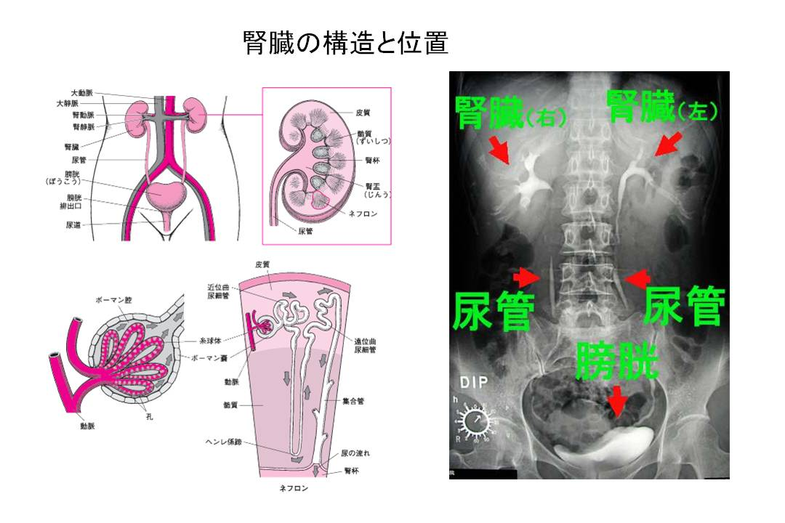

腎　腎実質

　　腎盂

**腎臓を構成する最小機能的単位はネフロンであり、腎小体（糸球体とボーマン嚢）と尿細管よりなる。**ネフロンは、血液をろ過して尿を生成する。1個の腎臓には約100万個のネフロンがある。腎臓は、皮質と呼ばれる外側の部分と髄質と呼ばれる内側の部分で構成されている。糸球体は全体が皮質の中にあるが、尿細管は皮質と髄質にまたがっている。尿は何千ものネフロンの集合管から、腎杯と呼ばれるコップのような形をした組織に流れこむ。

2．排尿の仕組み

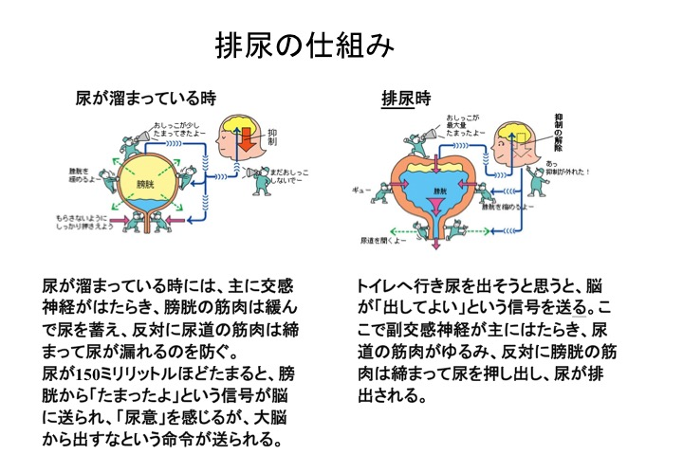

３．腎盂以下の病気

１）尿路感染症

　尿路感染症の特徴の第一は、起炎菌が尿の流れと逆行性に感染してくることである。したがって、

大腸にいる常在菌が感染源になることが多く、最も多いのは大腸菌である。（大腸菌が８０％）

特徴の第２は女性に多いことであるが、外尿道口から膀胱までの尿道の長さが男性より短いため

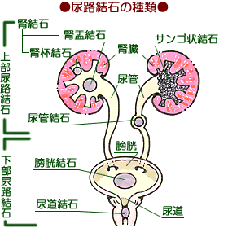と言われている。男性の場合には前立腺肥大や前立腺癌などで尿道が狭窄している場合に感染し

　やすくなる。（尿検査は中間尿にて行う。）

２）尿路感染症の各疾患

　　炎症所見（発熱、CRP陽性、白血球増加）

　　尿路刺激症状（頻尿、多尿、残尿感）

　（ア）膀胱炎

　（イ）腎盂腎炎

３）尿路結石

　　尿路結石は腎盂で形成され、下降することが多い。下降

　　中に尿管に嵌頓すると疝痛。

　　他に、血尿、感染症状など。

　　シュウ酸カルシウム結石が多い。原因は不明だが、高カ

　　ルシウム血症などで多い。

　　背部叩打痛

　　（ア）腎結石

　　（イ）尿管結石

４）前立腺

　　（ア）前立腺肥大

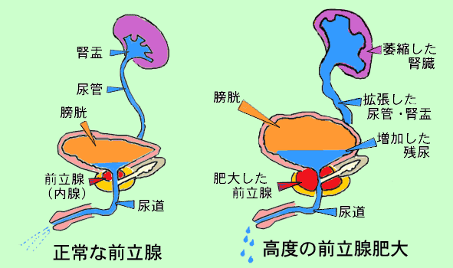

　　　排尿困難、頻尿、残尿感、水腎症

　　前立腺肥大の原因：前立腺肥大には男性ホルモンの関与が考えられているが、はっきりしていない。

　　前立腺細胞の過形成によって起きる。

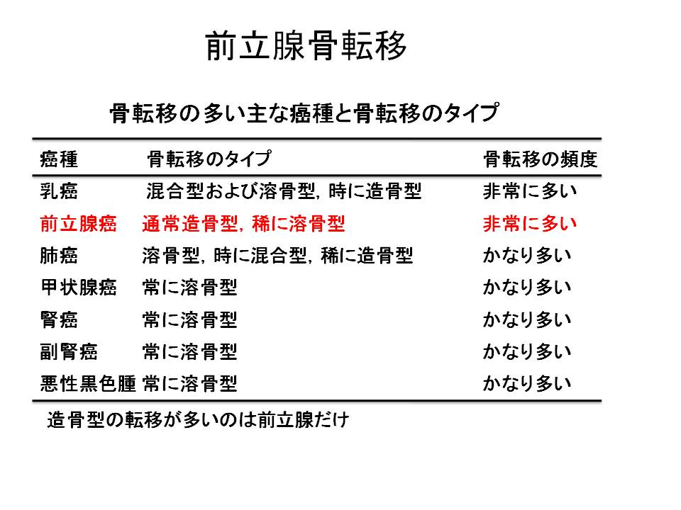　　（イ）前立腺癌

　　　前立腺酸性フォスファターゼ（PAP）

　　　前立腺特異抗原（PSA）

　　　骨転移が多いが、造骨性転

　　　移を示す。

　　　治療としては手術、女性ホ

　　　ルモン投与。

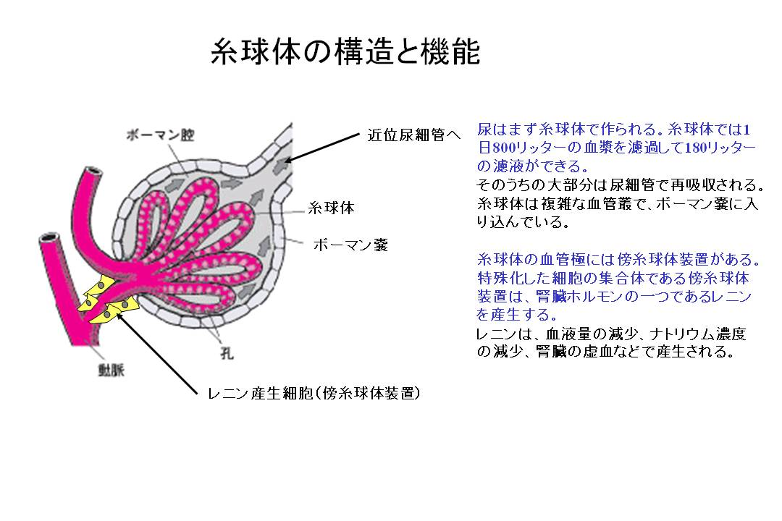

４．腎の機能

　１）老廃物の排泄、電解質などのバランス

生体内で生成されるゴミを排出するシステムであるが、糸球体では血管にあいた穴の大きさで不要なものを出すという機構で動いている。

したがって、蛋白や細胞などの大きなもの以外は、ほとんどすべてをいったん出してしまう。その上で、必要なものを回収するという分別システムを採用している。

　　　原尿150リッターを出して最終的に1.5リッターの尿を排出。

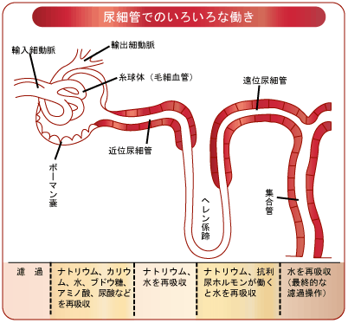

・近位尿細管での再吸収

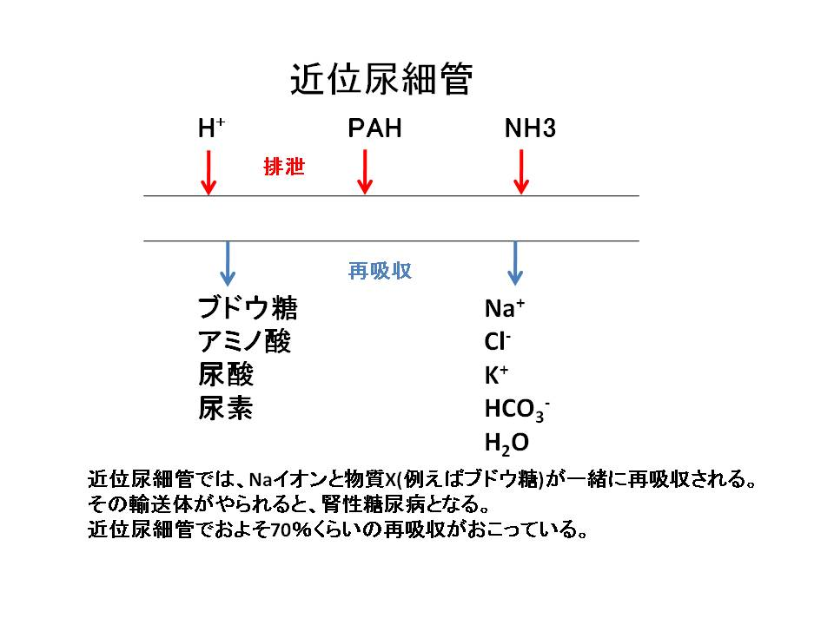

ブドウ糖やアミノ酸はほとんどすべて再吸収される。

・遠位尿細管での再吸収

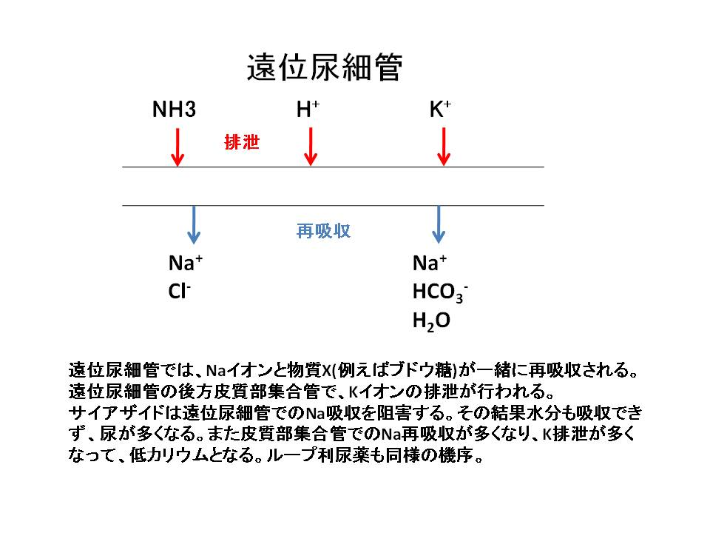

　２）生体内の水と電解質（各種のイオン，例えばNa+）のバランスを調節する。

　３）エリスロポエチンやレニンなどのホルモンを産生する。

　４）正常の尿の性状

　　尿量は1000ml〜1500ml、乏尿：400ml/日以下、多尿：2500ml/日以上

　尿比重：1.01～1.035

　　糖：（－）

　　蛋白：（－）

　蛋白は150mg／日以下は正常

　５）利尿剤の効く部位と副作用

　　ループ利尿薬：ヘンレ系蹄

　　サイアザイド：遠位尿細管

　　炭酸脱水素酵素抑制薬：近位尿細管

　　浸透圧利尿薬：ヘンレ系蹄

　　皮質集合管でNa/K交換が行われている。ここまでNaが大量に流れてくると、K排泄が増加する。

　　ループ利尿薬もサイアザイドもNa吸収阻害作用のため、集合管でのK排泄が増加して、低カリウ

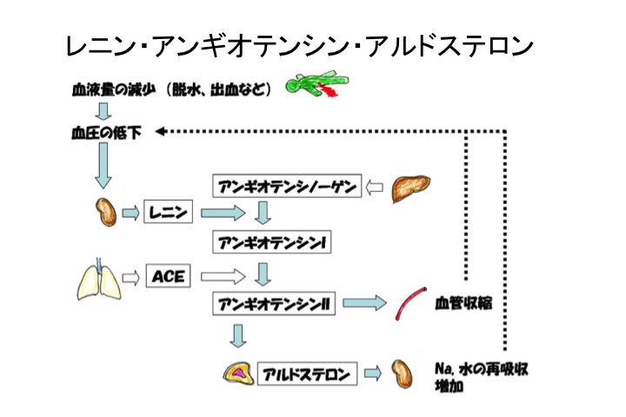　　ム血症をもたらす

４）アルドステロンの作用

循環血漿量が低下すると、腎血流量が低下し、レニンが分泌される。その結果アンギオテンシンを

へて、アルドステロンが産生される。

アルドステロンは、皮質集合管でのNaと水の吸収を促進し、KとHイオンの排泄促進

５）血圧が低下した際に増加するホルモン

①アルドステロン

②抗利尿ホルモン

③副腎皮質ホルモン

④カテコールアミン

これらは、循環血漿量を増加させて、血圧を増加させる。

降圧剤として、ACE阻害剤、AgIIR阻害剤、アルドステロンレセプター阻害剤が開発されている。